בנק ישראל  דוברות והסברה כלכלית | 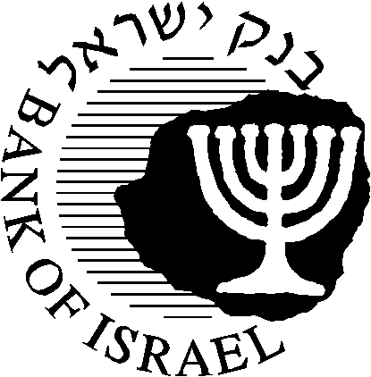 | ה שבט, תשע"ג  16 ינואר, 2013

הודעה לעיתונות:
המפקח על הבנקים מאמץ את המלצות הוועדה הבין- משרדית להסדרת שירותי קסטודי בשוק ההון בישראל

המפקח על הבנקים הודיע היום על אימוץ המלצות הוועדה הבין- משרדית להסדרת שירותי קסטודי בשוק ההון בישראל. הוועדה היתה משותפת לרשות ניירות ערך, הפיקוח על הבנקים, אגף שוק ההון במשרד האוצר ורשות המסים.
המלצות הוועדה, אשר פורסמו בינואר 2012, נועדו לקבוע נורמות בסיסיות בתחום הקסטודי בקרב המתווכים הפיננסיים בישראל.
שירות הקסטודי הוא שירות פיננסי חיוני בפעילות שוק הון. הוא כולל משמורת (safekeeping) על ניירות ערך עבור בעליהם וגם שירותים נלווים נוספים כגון סליקה, טיפול באירועי חברה ועוד.

המפקח על הבנקים הסביר כי תאגידים בנקאיים המעניקים שירותי קסטודי ללקוחות יידרשו לעמוד בסטנדרטים גבוהים המקובלים במדינות מובילות בעולם. מצופה כי יישום הסטנדרטים ישפר את ההגנה על המשקיעים הישראלים ויצמצם את ההסתברות לכשלים תפעוליים.

מצ"ב קישור להמלצות הוועדה אשר פורסמו בינואר 2012:
http://www.boi.org.il/he/NewsAndPublications/PressReleases/Pages/02012012-a.aspx

